КОМИТЕТ  РЕСПУБЛИКИ ТАТАРСТАН  ПО ОХРАНЕ ОБЪЕКТОВ КУЛЬТУРНОГО НАСЛЕДИЯ |  | ТАТАРСТАН РЕСПУБЛИКАСЫНЫӉ МӘДӘНИ МИРАС ОБЪЕКТЛАРЫН САКЛАУ КОМИТЕТЫ

ПРИКАЗ БОЕРЫК
№
г. Казань

Об утверждении границ территории объекта культурного наследия регионального значения «Могила Марченко Анатолия Тихоновича
(1938 – 1986) –правозащитника
и писателя», 1986 г., расположенного
по адресу: Республика Татарстан, Чистопольский муниципальный район, г. Чистополь, Новое русское кладбище

В соответствии с Федеральным законом от 25 июня 2002 года № 73-ФЗ
«Об объектах культурного наследия (памятниках истории и культуры) народов Российской Федерации», Законом Республики Татарстан от 1 апреля 2005 года № 60-ЗРТ «Об объектах культурного наследия в Республике Татарстан», в целях сохранения и государственной охраны объектов культурного наследия регионального значения и их территорий, как объектов градостроительной деятельности особого регулирования, приказываю:
- Утвердить границы территории объекта культурного наследия регионального значения «Могила Марченко Анатолия Тихоновича (1938 – 1986) – правозащитника и писателя», 1986 г., расположенного по адресу: Республика Татарстан, Чистопольский муниципальный район, г. Чистополь, Новое русское кладбище, согласно приложению к настоящему приказу.
2. Отделу учета объектов культурного наследия и градостроительной деятельности обеспечить внесение сведений о границах территории объекта культурного наследия регионального значения «Могила Марченко Анатолия Тихоновича (1938 – 1986) – правозащитника и писателя», 1986 г., расположенного по адресу: Республика Татарстан, Чистопольский муниципальный район, г. Чистополь, Новое русское кладбище, в единый государственный реестр объектов культурного наследия (памятников истории и культуры) народов Российской Федерации
и в Единый государственный реестр недвижимости.
3. Контроль за исполнением настоящего приказа оставляю за собой.

Председатель И.Н. Гущин

Приложение к приказу
Комитета Республики Татарстан по охране объектов культурного наследия
от ___________ 2023 № ______

Границы территории
объекта культурного наследия регионального значения
«Могила Марченко Анатолия Тихоновича (1938 – 1986) – правозащитника
и писателя», 1986 г., расположенного по адресу: Республика Татарстан, Чистопольский муниципальный район, г. Чистополь, Новое русское кладбище

Карта (схема)
границ территории объекта культурного наследия регионального значения
«Могила Марченко Анатолия Тихоновича (1938 – 1986) – правозащитника
и писателя», 1986 г., расположенного по адресу: Республика Татарстан, Чистопольский муниципальный район, г. Чистополь, Новое русское кладбище
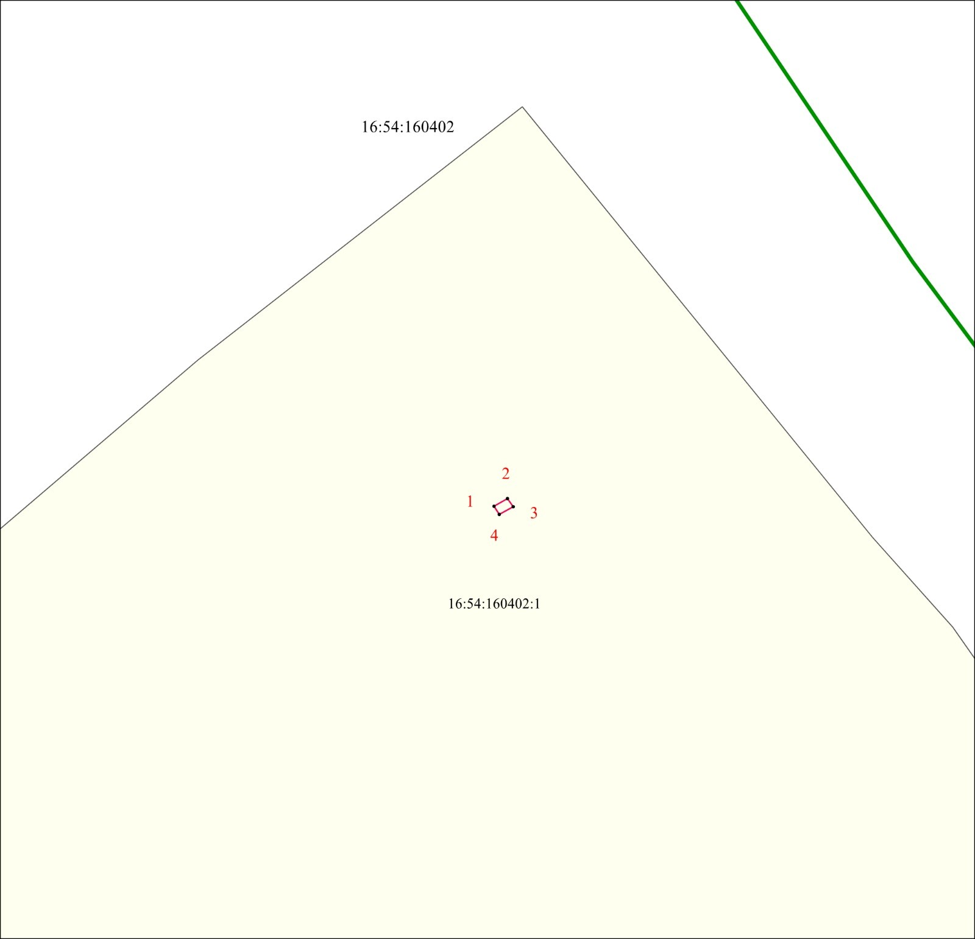
Масштаб 1:1000

Используемые условные знаки и обозначения:
 | – границы территории объекта культурного наследия
1 – 4 | – характерные точки границы территории объекта культурного наследия
16:54:160402:1 | − кадастровый номер земельного участка, в пределах которого находится объект культурного наследия

Картографическое описание
границ территории объекта культурного наследия регионального значения
«Могила Марченко Анатолия Тихоновича (1938 – 1986) – правозащитника
и писателя», 1986 г., расположенного по адресу: Республика Татарстан, Чистопольский муниципальный район, г. Чистополь, Новое русское кладбище

Границы территории объекта культурного наследия регионального значения
«Могила Марченко Анатолия Тихоновича (1938 – 1986) – правозащитника
и писателя», 1986 г., расположенного по адресу: Республика Татарстан, Чистопольский муниципальный район, г. Чистополь, Новое русское кладбище, проходят:

Прохождение границ |  | Описание прохождения границ
от точки | до точки | Описание прохождения границ
1 | 2 | от точки 1 в северо-восточном направлении  на расстояние 2,70 метра до точки 2
2 | 3 | от точки 2 в юго-восточном направлении на расстояние 1,75 метра до точки 3
3 | 4 | от точки 3 в юго-западном направлении на расстояние 2,78 метра до точки 4
4 | 1 | от точки 4 в северо-западном направлении  на расстояние 1,74 метра до точки 1

Таблица характерных точек
границ территории объекта культурного наследия регионального значения
«Могила Марченко Анатолия Тихоновича (1938 – 1986) – правозащитника и писателя», 1986 г., расположенного по адресу: Республика Татарстан, Чистопольский муниципальный район, г. Чистополь, Новое русское кладбище

№ | Координаты характерных точек  в местной системе координат (МСК-16)
№ | X | Y
1 | 428190.67 | 2214444.36
2 | 428191.98 | 2214446.72
3 | 428190.55 | 2214447.73
4 | 428189.21 | 2214445.30
1 | 428190.67 | 2214444.36

